Инструкция. Подключение комплекта игр ПиктоМира «Алгоротмика I». 25 декабря 2013 года

- Заходим на сайт http://piktomir.ru/ и загружаем классический ПиктоМир:
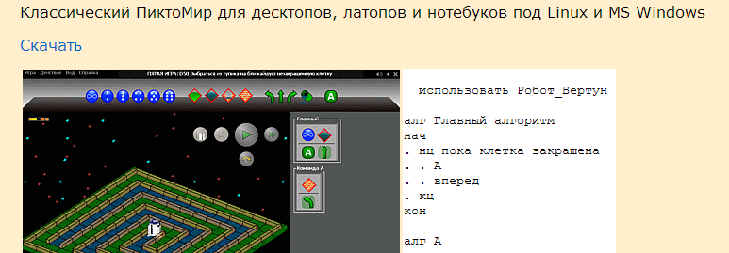
- Устанавливаем программу, запоминая, какая папка указана в качестве каталога установки:
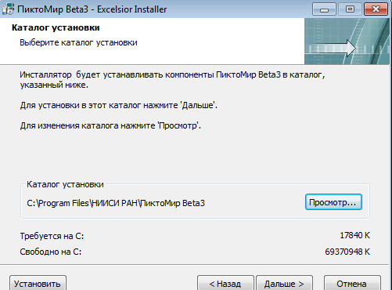
Если она отлична от C:\Program Files\НИИСИ РАН\ПиктоМир Beta3, то нужно заменить эту часть пути в пунктах 4 и 5 данной инструкции на верный адрес каталога.
- Скачиваем комплект заданий «Алгоритмика I».
- Содержимое папки Алгоритмика I\формат xml\Tasks копируем в папку
C:\Program Files\НИИСИ РАН\ПиктоМир Beta3\Pictomir\Tasks
- Содержимое папки Алгоритмика I\формат xml\Environments копируем в папку
C:\Program Files\НИИСИ РАН\ПиктоМир Beta3\Pictomir\Environments
- Открываем ПиктоМир: Пуск → все программы → НИИСИ РАН → Пиктомир → ПиктоМир.
- В левом верхнем углу ПиктоМира выбираем игру:
К комплекту «Алгоритмика I» относятся игры с названиями Lesson№
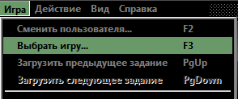
с возникающими вопросами обращайтесь по адресу ak.kostroma@gmail.com

